Categoría: Removable Drive Tools

Software: CDBurnerXP

CDBurnerXP es un programa gratuito para grabar discos CD, DVD, Blu-ray y HD-DVD en sistemas Windows. Funciona permitiéndote seleccionar los archivos que deseas grabar, organizarlos en una estructura de carpetas si es necesario, y luego grabarlos en un disco utilizando tu unidad de disco óptico. Además de la grabación básica de discos, también ofrece funciones avanzadas como la creación de imágenes ISO, la verificación de discos grabados y la capacidad de grabar discos de arranque.

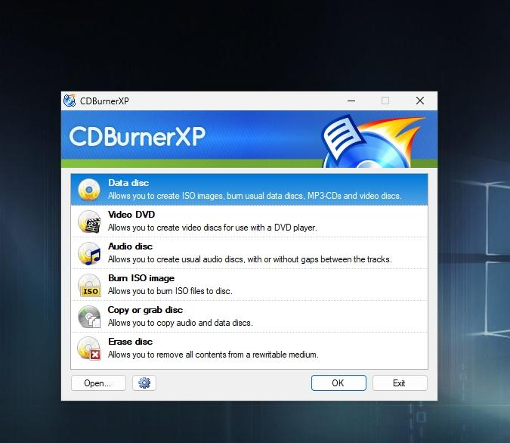

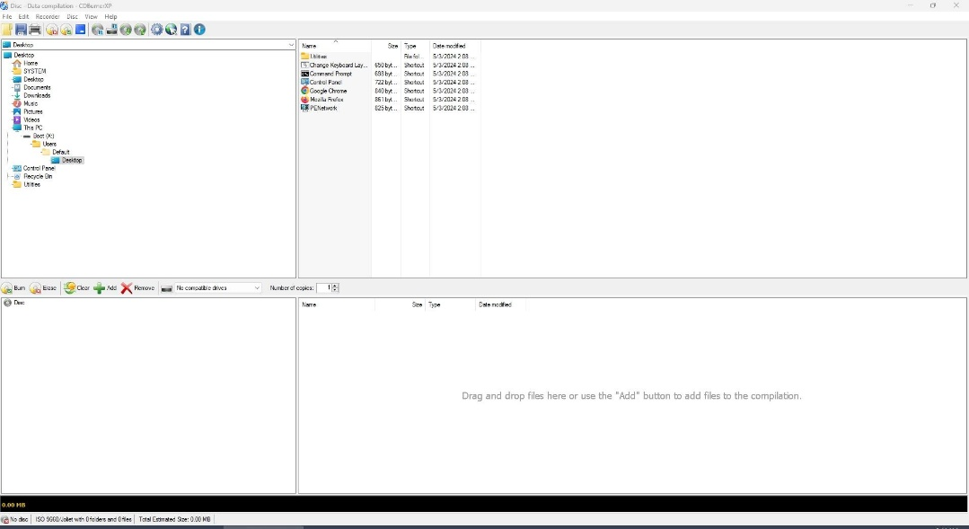

Software: Image USB

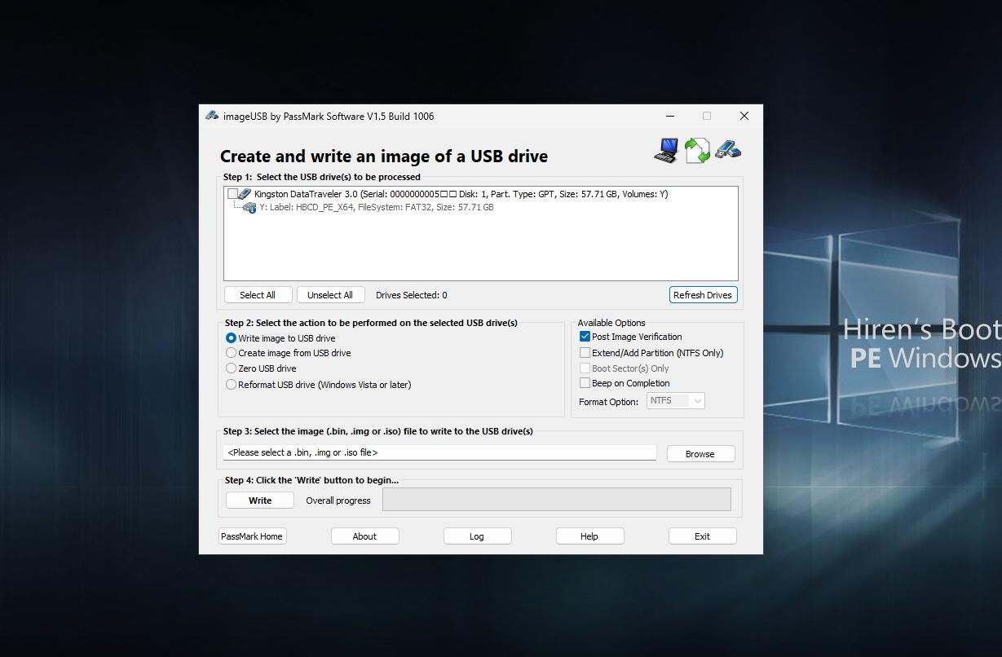ImageUSB es una herramienta gratuita que te permite escribir imágenes de disco en múltiples unidades USB al mismo tiempo. Es útil para crear copias idénticas de una imagen de disco en varias unidades USB de manera rápida y eficiente. Además, ImageUSB también puede crear imágenes de disco a partir de unidades USB y verificar la integridad de las unidades USB mediante la comparación de las imágenes de disco con los datos escritos en las unidades. Esta herramienta es especialmente útil en entornos donde se necesita implementar software o sistemas operativos en múltiples dispositivos USB, como en la creación de instaladores o en la configuración de sistemas informáticos en masa.